第二十讲 矩阵特征值估计
特征值计算较困难，希望找到简便的特征值界限或分布范围的估计方法。
- 特征值界的估计
定理1. 设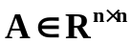，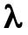为A的任意特征值，则有
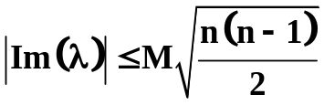
其中，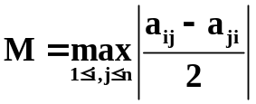
证明：设x为A的属于特征值的单位特征向量，即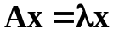，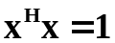，则
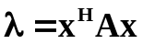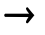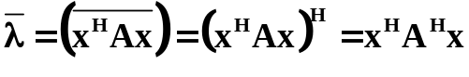
将x写成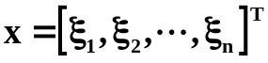
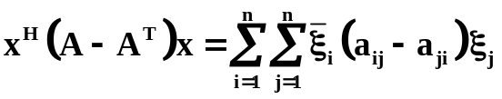
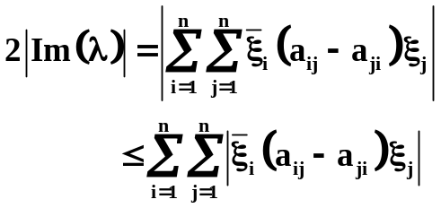
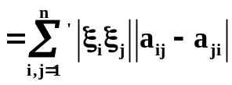 （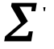表示不含i＝j）
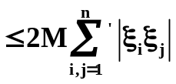
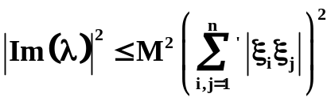
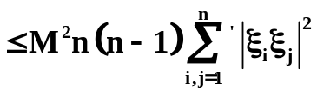
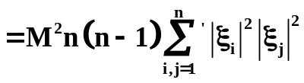
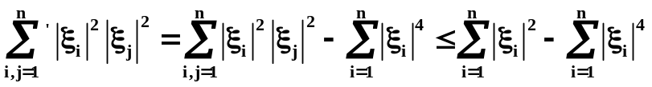
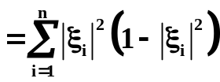
不妨写为： 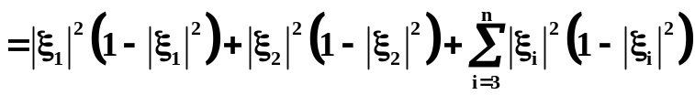
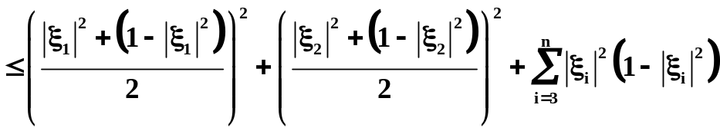
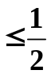
取等号的条件为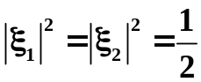，但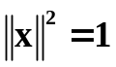，所以其它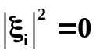
定理2. 设，为A的任意特征值，则有
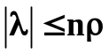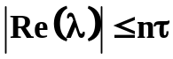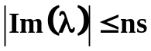
其中，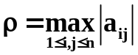，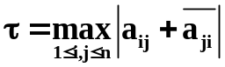，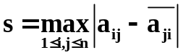
- 盖尔圆法
定义：设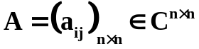,由方程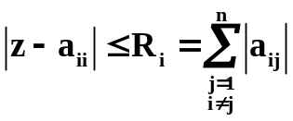所确定的圆称为A的第i个盖尔圆，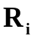称为盖尔圆的半径。
定理3：矩阵A的所有特征值均落在它的所有盖尔圆的并集之中。
证明：设，为A的某一个特征值，x为相应的特征向量，将x写成，设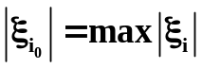
由，考虑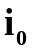行
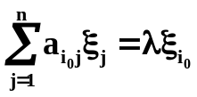
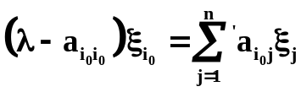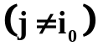
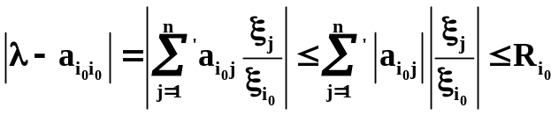
对于A的特征值，一定存在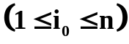，使落在A的第个盖尔圆中，对于每个特征值都有相同的结论。
定理4. 将矩阵A的全体盖尔圆的并集按连通部分分成若干个子集，（一个子集由完全连通的盖尔圆组成，不同子集没有相连通的部分），对每个子集，若它恰好由K个盖尔圆组成，则该子集中恰好包含A的K个特征值。
说明：盖尔圆相互重叠时重复计算，特征值相重时也重复计算
证明：设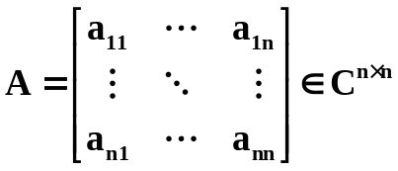，
令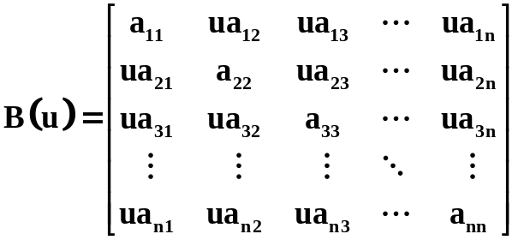
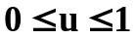，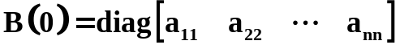，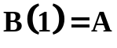
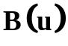的特征多项式是u的多项式，其特征值是u的连续函数，观察u（）变化的过程中特征值的变化，特征值只能在盖尔圆连通的子集内变动，而不能跨出连通子集。
由此可见，由K个盖尔圆组成的连通子集恰好包含K个特征值。
应该注意到：连通的这些盖尔圆中，有些盖尔圆可能包含两个或多个特征值，而其它盖尔圆中可能无特征值。
推论1. 孤立盖尔圆中恰好包含一个特征值。
推论2. 实矩阵的孤立盖尔圆恰好包含一个实特征值。
推论3. 盖尔圆方法中盖尔圆半径可以按列求和。（因为方阵转置后特征值不变）
推论4. 盖尔圆半径变为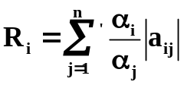，两个盖尔圆定理仍然成立。
说明如下：相似矩阵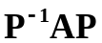与A具有相同的特征值，取
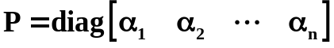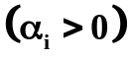
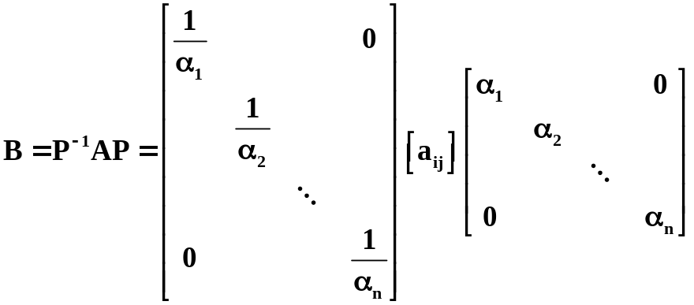
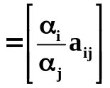
根据推论4，选取适当的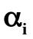使盖尔圆变大或变小，可以对特征值进行隔离。但有时这种隔离特征值的方法会失效，如对于那些对角线上由相同元素的矩阵，此时盖尔圆的圆心相同。

作业：P261 2，3，4

